**CHARTE DE PROJET  
CYNA**

Plateforme e-commerce SaaS

Équipe projet :  
Walid (Chef de projet)  
Nour – Développement back-end  
Ali – Développement front-end  
Hasnae – Design & intégration

Année académique : 2024-2025  
Formation : Bachelor Informatique – Spécialité Développement

Sommaire

1. Présentation du projet 3

1.1. Contexte général 3

1.2. Finalité du projet 4

2. Objectifs détaillés du projet 5

3. Périmètre du projet 5

4. Parties prenantes et rôles 6

4.1. Identification des parties prenantes 6

4.2. Répartition des rôles et dynamique d’équipe 6

5. Organisation du projet (cycle de vie et méthode) 6

6. Contraintes et risques 6

6.1. Contraintes initiales 6

6.2. Identification et typologie des risques 7

6.3. Stratégie de gestion proactive 7

7. Ressources humaines et matérielles 8

7.1. Organisation des ressources humaines 8

7.2. Moyens matériels et équilibre des charges 8

8. Suivi de projet et avancement 8

8.1. Méthode de suivi 8

8.2. État d’avancement 9

8.3. Problèmes rencontrés et solutions 9

8.4. Outils et bonnes pratiques 9

8.5. Bilan 9

9. Communication et documentation 10

10. Conclusion et évaluation de la méthode 11

# 1. Présentation du projet

## 1.1. Contexte général

CYNA est un projet de développement d’une plateforme e-commerce sous forme de service (SaaS), imaginée et réalisée dans le cadre d’un Bachelor en Informatique, spécialité Développement. L’objectif n’est pas uniquement de créer une application mais bien de répondre à une problématique professionnelle réaliste : celle de permettre à des utilisateurs non techniciens (commerçants, freelances, indépendants) de créer et gérer leur propre boutique en ligne à travers une interface simple, intuitive et accessible via un navigateur. L’intérêt repose sur une double ambition : créer une solution technique fonctionnelle, mais également structurer un projet collaboratif, avec toutes les dimensions humaines, organisationnelles et techniques que cela implique.  
  
Nous avons été confrontés à une difficulté majeure dès l’origine : un démarrage très tardif imposé par l’établissement. Cela a réduit drastiquement notre fenêtre de production. Malgré cela, l’équipe a choisi de ne pas céder à la précipitation, et d’appliquer un cadre rigoureux, celui du PMBOK, pour structurer l’ensemble du cycle de vie du projet, de sa formulation à sa clôture.

## 1.2. Finalité du projet

Ce projet s’inscrit dans une logique double. D’une part, il est une démonstration technique : il atteste de notre capacité à concevoir, coder et assembler un système complet (back-end, front-end, base de données, API) avec des contraintes fortes. D’autre part, il est un exercice de gouvernance : nous avons mobilisé les principes de gestion de projet enseignés, notamment ceux du PMBOK®, pour nous assurer que chaque étape était pensée, planifiée, suivie et évaluée. Cela inclut la gestion des parties prenantes, la planification des ressources, l’organisation de l’équipe, l’anticipation des risques et la mise en place de mécanismes de contrôle qualité.  
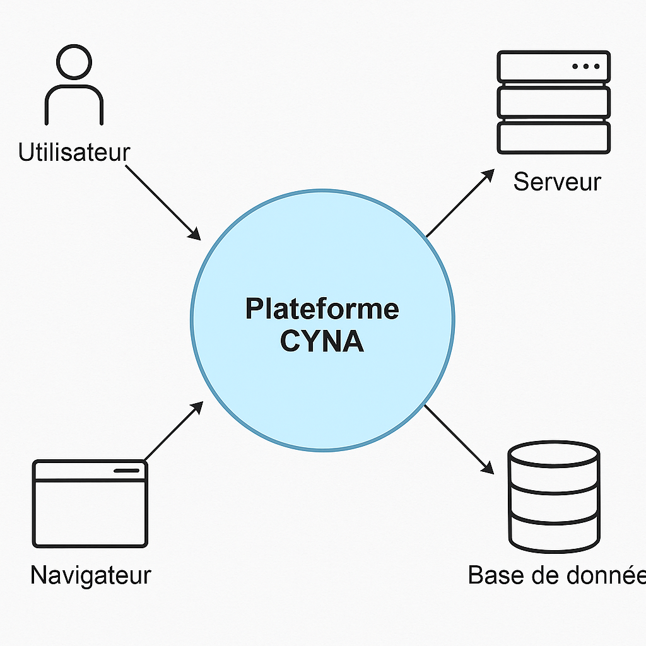  
Le résultat attendu n’est donc pas uniquement un produit logiciel fonctionnel, mais un ensemble cohérent comprenant : une charte de projet, des livrables techniques, un rapport final, une présentation orale, ainsi qu’un retour réflexif sur la méthode employée. À travers cette approche, nous avons cherché à conjuguer exigence académique, pertinence professionnelle et lucidité organisationnelle.

# 2. Objectifs détaillés du projet

Le projet CYNA a été conçu pour répondre à des objectifs multiples. Il s’agit d’abord de proposer une solution accessible aux non-techniciens, traduisant notre aptitude à développer une application web complète tout en respectant les standards professionnels. L’enjeu pédagogique est fort : mettre en pratique les compétences techniques acquises tout au long du Bachelor — architecture web, gestion de base de données, développement d’API REST et travail collaboratif structuré.  
  
D’un point de vue plus opérationnel, l’objectif était de construire un back-end robuste en Node.js, adossé à MySQL via Sequelize, le tout intégré dans une architecture REST testée avec Insomnia. Le front-end, développé avec React, devait offrir une interface fonctionnelle, connectée au back-end et manipulant des données telles que produits, utilisateurs, commandes et panier. Le tout devait rester lisible, maintenable et extensible.  
  
Enfin, l’organisation humaine et technique du projet constituait un objectif en soi : gérer l’équipe, répartir efficacement les rôles, piloter les itérations avec Trello et versionner les progrès via GitHub, tout en assurant la production d’une documentation claire et exhaustive. L’approche PMBOK a renforcé cette structuration et permis de garder une vision d’ensemble à chaque étape.

# 3. Périmètre du projet

Dans une logique conforme au PMBOK, la définition du périmètre a joué un rôle stratégique. Elle a permis de cadrer les ambitions et d’éviter les dérives de type "scope creep", en identifiant ce qui serait intégré et ce qui ne le serait pas.  
  
Le périmètre fonctionnel comprenait la conception du back-end avec Express et Sequelize, en lien avec une base MySQL. Il incluait la création d’une API REST permettant les opérations essentielles sur les produits, utilisateurs, commandes et panier. L’interface utilisateur, développée en React, devait exploiter pleinement ces endpoints API pour offrir une navigation fluide et intuitive.  
  
Des outils comme Trello et GitHub ont été utilisés pour structurer la gestion du projet et sa documentation. Toutefois, certaines fonctionnalités, bien qu’intéressantes, ont été volontairement écartées : le paiement en ligne réel, l’hébergement sur serveur distant ou la gestion multilingue. Ces éléments dépassaient le cadre de temps imparti et seront potentiellement explorés dans une itération future.  
  
Ainsi défini, le périmètre nous a servi de repère tout au long du cycle de vie du projet, guidant les décisions techniques et organisationnelles avec clarté et cohérence.

# 4. Parties prenantes et rôles

## 4.1. Identification des parties prenantes

L’identification des parties prenantes a été menée selon les bonnes pratiques du PMBOK®, en distinguant les différents niveaux d’influence, de responsabilité et d’intérêt. Ce travail initial a permis de clarifier les attentes, d’ajuster la communication et de prévenir d’éventuels malentendus.

L’équipe projet se compose de quatre membres : Walid, Nour, Ali et Hasnae. Walid assume le rôle de chef de projet, avec une responsabilité transversale sur la planification, le suivi des livrables, la gestion des conflits et l’interface avec les attendus pédagogiques. Nour est impliquée dans la conception et l’implémentation du back-end, en étroite collaboration avec Walid. Ali et Hasnae sont responsables du développement de l’interface utilisateur, avec une attention particulière portée à l’ergonomie et à la cohérence graphique.

## 4.2. Répartition des rôles et dynamique d’équipe

En dehors de l’équipe projet, d’autres parties prenantes ont été identifiées : les encadrants pédagogiques, qui attendent un livrable conforme aux standards du Bachelor ; les utilisateurs cibles simulés, dont les besoins ont guidé certaines décisions de conception ; et les membres du jury final, destinataires de la présentation orale et du rapport.

Les rôles ont été répartis dès le début et ajustés selon les disponibilités et les forces de chacun. Cette flexibilité a permis d’absorber les imprévus et de maintenir une dynamique de groupe fonctionnelle. La gestion des parties prenantes, dans l’esprit du PMBOK®, a ainsi reposé sur la transparence, la communication continue et l’adaptation contextuelle des responsabilités.

# 5. Organisation du projet (cycle de vie et méthode)

Face aux contraintes de temps extrêmes qui ont marqué le démarrage du projet CYNA, il nous a semblé indispensable de structurer notre approche autour d’un cycle de vie clair et d’une méthode éprouvée. Le référentiel PMBOK® (7e édition) a été choisi comme socle, non pas dans une optique bureaucratique, mais pour son apport méthodologique et sa capacité à fournir des repèr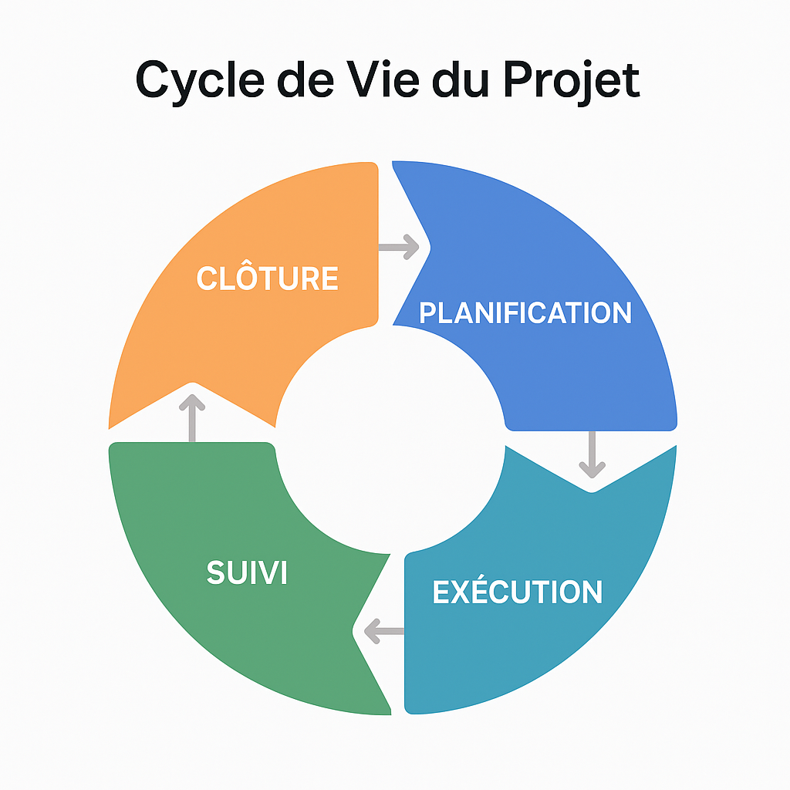es stables dans une période marquée par l’incertitude et l’urgence.

# 6. Contraintes et risques

## 6.1. Contraintes initiales

Le projet CYNA a été mené dans un contexte fortement contraint, tant sur le plan temporel qu’organisationnel. Dès l’origine, le calendrier réduit a imposé un effort constant d’adaptation, de hiérarchisation et de vigilance. L’analyse des contraintes et des risques, conformément au référentiel PMBOK®, a donc été menée de manière proactive, dans le but de prévenir les blocages critiques et de maintenir une dynamique de production soutenue.

Parmi les contraintes majeures identifiées :

* Le démarrage tardif, qui a comprimé la phase de cadrage et réduit les marges d’ajustement.
* La disponibilité inégale des membres de l’équipe, en raison de l’alternance et des contraintes personnelles.
* L’hétérogénéité des compétences, qui a nécessité un accompagnement interne renforcé.
* Le manque de temps pour les phases de tests approfondis et d’optimisation de performance.

Ces contraintes ont été intégrées dès la phase de planification, en adaptant notre organisation (sprints courts, découpage fin des tâches, livrables intermédiaires), et en priorisant les fonctionnalités essentielles.

## 6.2. Identification et typologie des risques

L’analyse des risques a également été structurée selon le PMBOK®, en distinguant les risques techniques, humains, organisationnels et externes. À titre d’exemple :

* Risque de surcharge d’un membre de l’équipe → mesure : rééquilibrage des tâches et binômes ponctuels.
* Risque de dysfonctionnement entre back-end et front-end → mesure : protocoles de test API réguliers et documentation des endpoints.
* Risque de perte de données ou de versions → mesure : usage strict de GitHub avec sauvegardes locales redondantes.

## 6.3. Stratégie de gestion proactive

Chaque risque identifié a fait l’objet d’une évaluation en termes de probabilité et d’impact. Les mesures préventives ont été privilégiées, avec une attention particulière portée à la communication continue, au signalement rapide des obstacles et à la flexibilité dans la répartition des charges.

Le recours au PMBOK® nous a permis d’aborder la notion de risque non comme un facteur paralysant, mais comme un levier d’anticipation et de progression. Cette posture proactive s’est révélée essentielle pour maintenir l’équilibre du projet jusqu’à ses phases finales.

# 7. Ressources humaines et matérielles

## 7.1. Organisation des ressources humaines

L’organisation des ressources humaines et matérielles a été pensée pour maximiser l’efficacité tout en restant réaliste face aux contraintes du projet. Le référentiel PMBOK® recommande une planification attentive des moyens humains et techniques, ce que nous avons cherché à appliquer à chaque étape.

L’équipe projet se compose de quatre membres, chacun investi d’un rôle spécifique mais complémentaire. Walid, en tant que chef de projet, coordonne l’ensemble des actions et prend en charge la majorité des décisions critiques. Nour intervient sur le back-end, notamment sur les aspects liés à la base de données et aux interactions serveur. Ali et Hasnae se concentrent sur le front-end, travaillant en étroite collaboration pour assurer l’ergonomie et la fluidité de l’interface.

## 7.2. Moyens matériels et équilibre des charges

En termes de ressources matérielles, chaque membre a travaillé sur son propre poste, avec un environnement de développement local (Visual Studio Code, Node.js, MySQL, React). Le projet a été versionné via GitHub, ce qui a permis un suivi rigoureux et une coordination fluide des contributions.

Le matériel mobilisé reste modeste mais suffisant pour les objectifs fixés : ordinateurs portables personnels, logiciels open-source ou gratuits, outils de planification en ligne (Trello), et simulateurs API (Insomnia). Aucun investissement matériel ou logiciel supplémentaire n’a été nécessaire.

Le respect des principes du PMBOK® dans cette organisation nous a permis d’assurer une gestion équilibrée des ressources : chaque tâche a été attribuée en fonction des compétences, de la disponibilité et du niveau d’engagement. Cette répartition judicieuse a été l’un des piliers de la bonne tenue du projet dans un délai aussi contraint.

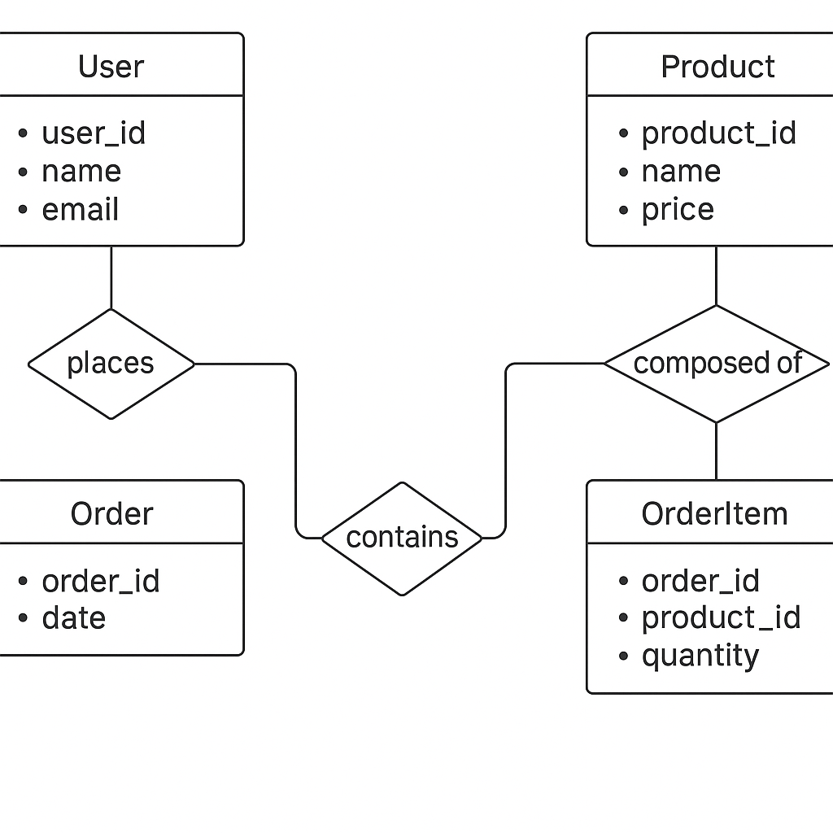

La base de données relationnelle est un composant essentiel du projet CYNA. Elle structure les entités principales (utilisateurs, produits, commandes, panier) et les relations qui les unissent. Le MCD ci-dessus illustre cette structure conceptuelle, fondée sur les principes du modèle entité-association, avant sa traduction physique dans MySQL via Sequelize.

# 8. Suivi de projet et avancement

## 8.1. Méthode de suivi

Le suivi du projet CYNA a été conduit selon une logique de pilotage actif, inspirée des recommandations du PMBOK®. Plutôt que de nous limiter à une planification initiale figée, nous avons opté pour un suivi adaptatif, combinant des outils simples (Trello, GitHub) et une communication permanente entre les membres de l’équipe.

Chaque fonctionnalité à implémenter a été découpée en tâches élémentaires, assignées à un membre précis, avec une estimation de charge indicative. Ces tâches ont été organisées par sprint, dans une logique incrémentale. Le chef de projet, Walid, jouait un rôle de catalyseur : il assurait la fluidité du cycle, réévaluait les priorités en temps réel, et agissait comme point de convergence des décisions techniques et organisationnelles.

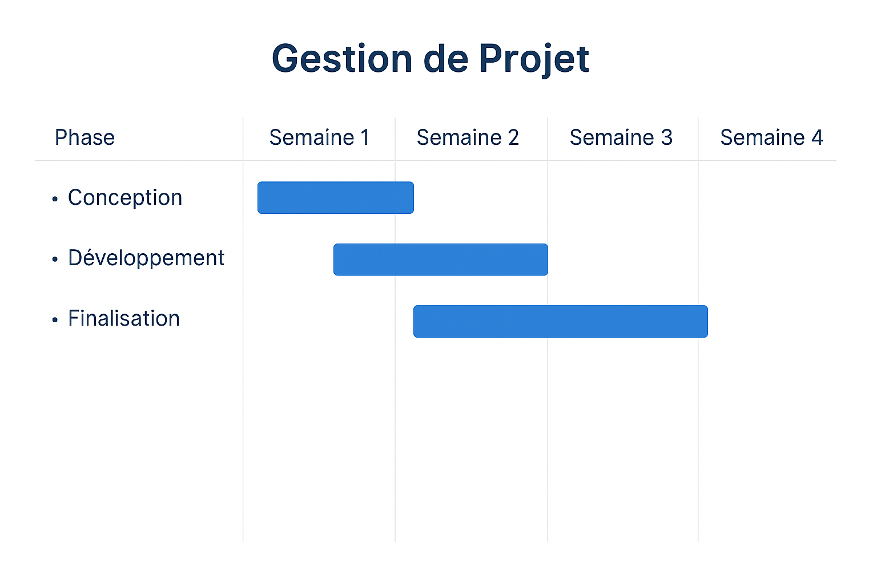

## 8.2. État d’avancement

**Accompli jusqu’à présent :**

* Back-end opérationnel avec Express, MySQL et Sequelize
* API RESTful testée et documentée via Insomnia
* Base de données modélisée, relations fonctionnelles entre entités (produits, utilisateurs, commandes)
* Interface front-end partiellement fonctionnelle (liste produits, ajout/modification)
* Connexion front-back validée par appels API réussis
* Routes principales opérationnelles (GET, POST, PUT, DELETE)

**Reste à finaliser :**

* Intégration complète des composants front-end (panier, commande, gestion utilisateur)
* Mise en forme graphique (Figma partiellement exploité)
* Rapport de fin de projet et annexes (diagrammes, codes sources annotés)
* Relecture finale et uniformisation des styles

## 8.3. Problèmes rencontrés et solutions

Le suivi du projet n’a pas été exempt de tensions ou de retards. Toutefois, chaque blocage a été identifié, discuté, documenté et solutionné dans une logique d’amélioration continue. Le PMBOK® nous a aidés à distinguer les tâches critiques des tâches secondaires, à prioriser les livrables les plus sensibles et à intégrer des marges de manœuvre dans un calendrier initialement très serré.

## 8.4. Outils et bonnes pratiques

Le tableau de bord Trello, en tant qu’outil visuel de suivi, a permis de maintenir une vue d’ensemble. Il a été mis à jour en fin de chaque sprint, parfois quotidiennement en période de forte activité. L’équipe a également mis en place des points réguliers informels, qui ont contribué à maintenir la cohésion et à prévenir l’effet tunnel.

## 8.5. Bilan

L’état d’avancement est aujourd’hui satisfaisant au regard des contraintes initiales. Le projet a connu des ajustements, mais son cœur fonctionnel est opérationnel. Les prochains jours seront dédiés à l’achèvement de l’interface, à la documentation finale et à la restitution orale. Le suivi rigoureux du travail, appuyé sur les principes de pilotage du PMBOK®, a été déterminant pour rester dans une dynamique productive malgré les imprévus.

# 9. Communication et documentation

## 9.1. Communication interne et externe

Dans un projet structuré selon le PMBOK®, la communication et la documentation ne sont pas accessoires : elles constituent l’ossature invisible qui permet au projet d’avancer avec cohérence, clarté et sérénité. Pour le projet CYNA, ces deux dimensions ont été abordées avec sérieux, malgré les contraintes de temps et de disponibilité.

La communication interne s’est appuyée sur deux canaux principaux : les échanges informels via messagerie instantanée (WhatsApp, discord notamment) et les réunions de synchronisation périodiques. Ces dernières ont été essentielles pour garder une vision partagée du projet, ajuster les priorités, redistribuer certaines charges et éviter l’effet tunnel. Chaque membre a été encouragé à remonter les points de blocage sans délai, dans un esprit de transparence constructive.

Enfin, en ce qui concerne la communication externe (à destination du formateur ou du jury), nous avons préparé un ensemble de supports : slides synthétiques, démonstration fonctionnelle, fiches explicatives sur certaines fonctionnalités, et documentation complémentaire. Cette approche est fidèle au PMBOK®, qui insiste sur l’importance de produire les livrables non seulement pour exécuter, mais aussi pour communiquer, convaincre, et capitaliser.

## 9.2. Documentation progressive et outil GitHub

La documentation, quant à elle, a suivi une logique évolutive. Plutôt que de rédiger un seul rapport final, nous avons choisi de produire une documentation progressive :

* Une charte initiale, enrichie au fil du projet (le présent document).
* Des spécifications techniques (modèle de données, routes API, architecture générale).
* Des commentaires dans le code, facilitant la compréhension des logiques métiers.
* Des captures d’écran et exports de résultats, en prévision du livrable oral.

GitHub a joué un double rôle : dépôt de code et trace documentaire. Les commits réguliers, associés à des messages explicites, ont permis de retracer l’évolution du travail. Les issues et branches ont contribué à structurer les évolutions.

## 9.3. Organisation incrémentale et gestion documentaire

Nous avons adopté une logique de cycle incrémental, avec une succession d’itérations courtes (sprints) plutôt qu’une planification linéaire de type cascade. Chaque sprint était orienté vers un objectif fonctionnel (implémentation d’une partie de l’API, création d’un composant d’interface, test d’une fonctionnalité spécifique), ce qui permettait une visibilité constante sur les progrès accomplis.

Le découpage du projet a été guidé par une structure en livrables, chaque livrable étant formellement défini, assigné, daté, et documenté. Cette approche est directement inspirée des principes de gestion de la performance du PMBOK®, et elle a permis de maintenir une traçabilité complète de l’avancement.

La planification initiale, bien que sommaire au vu du délai disponible, a fait l’objet d’une réévaluation permanente. Les outils Trello (pour la gestion des tâches), GitHub (pour le versionnage et les pull requests), ainsi que des points réguliers informels ont servi de piliers au pilotage opérationnel.

Enfin, l’esprit de cette organisation n’a jamais été rigide. L’équipe a fait preuve d’une grande réactivité : les priorités ont été réordonnées dès qu’un obstacle ou un imprévu se présentait. L’important, dans cet esprit inspiré du PMBOK®, était moins de respecter un plan intangible que de garantir la création d’une valeur constante, mesurable, et utile au projet dans son ensemble.

# 10. Conclusion et évaluation de la méthode

Conclure un projet ne revient pas seulement à livrer un produit ou à clore une série de tâches. C’est aussi, et surtout, un moment de recul, d’analyse et d’apprentissage. Dans le cadre du projet CYNA, cette conclusion prend une dimension particulière : menée sous forte contrainte de temps, cette initiative a mis à l’épreuve non seulement nos compétences techniques, mais aussi notre capacité d’organisation, d’adaptation et de coopération.  
  
L’une des grandes réussites de ce projet réside dans notre capacité à maintenir une structure cohérente, malgré les incertitudes initiales. L’adoption du référentiel PMBOK® a joué un rôle clé : il nous a fourni un cadre, un langage commun et une grille d’analyse pour chaque étape, de l’identification des parties prenantes jusqu’au suivi du travail en sprint. Ce cadre méthodologique, loin d’être une contrainte, s’est révélé un levier de rigueur et de clarification.  
  
Chaque membre de l’équipe a pu s’approprier les rôles qui lui ont été confiés, tout en collaborant dans un esprit de soutien mutuel. Les imprévus – retards, réajustements de périmètre, difficultés techniques – ont été nombreux, mais ils ont systématiquement donné lieu à des arbitrages partagés, à des décisions informées, et à des solutions concrètes, dans une logique de progrès continu.  
  
Le projet a aussi mis en lumière la richesse du travail en équipe quand il est structuré, piloté et documenté. GitHub, Trello, Insomnia, les réunions et points réguliers ont permis de garder la trajectoire claire. Mais au-delà des outils, c’est l’intention d’apprendre ensemble, de construire méthodiquement, qui a permis au projet d’atteindre son niveau actuel de maturité.  
  
Enfin, ce projet nous aura appris que la gestion du temps et des ressources, l’anticipation des risques, la formalisation des objectifs et la documentation continue ne sont pas des fardeaux. Ce sont des pratiques fondamentales, qui, lorsqu’elles sont bien appliquées, transforment une contrainte en force, un délai en défi maîtrisé, et une équipe étudiante en une entité quasi-professionnelle.  
  
À l’issue de cette aventure, nous pouvons affirmer avec lucidité que la méthode PMBOK® a été non seulement un outil de pilotage, mais un véritable cadre d’apprentissage. Elle a donné du sens à chaque étape, offert une vision globale, et consolidé nos compétences à travers la pratique.